TP retouche d’image
6A - Faire une animation simple avec The Gimp
Contact: Association MODE 83
Bd des Remparts 83300 DRAGUIGNAN

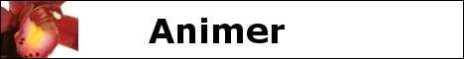

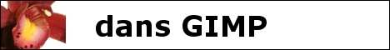

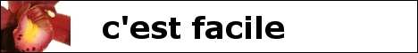

Initiation Retouche d’image Faire une animation simple
Objectif
Dans ce tutoriel, vous allez apprendre à utiliser les calques d'une manière différente dans Gimp. Il
faut penser que chaque calque est une image de l'animation.
Première étape
Nous allons créer une bannière simple. Créez une nouvelle image de 468x60 pixels.
Cliquer sur options avancées, choisir blanc dans la partie remplir avec.
Ouvrir l’image que vous voulez insérer dans la bannière et l’intégrer à l’aide de la fonction
copier/coller (ici une fleur), et la mettre sur un nouveau calque (calque>Nouveau calque)
Cliquer sur outil, choisir outils de transformation puis étirer ou rétrécir. Réduire la largeur à 81 et
60, le facteur d’échelle X et Y doivent faire 0,18.
Nous allons créer un cadre de 1 pixel autour de notre bannière, pour cela, placez-vous sur le calque
de l’arrière-plan, sélectionnez toute l'image Sélection>Tout et remplissez cette sélection de noir avec l'outil pot de peinture. Réduire la sélection d'1 pixel Sélection>Réduire... et effacer le contenu de la sélection Edition>Effacer.
Nous pouvons désormais aplatir l’image Image>Aplatir l’image pour que l’image ne comporte
plus qu’un seul calque.
Maintenant c'est le moment de mettre notre logo dans la bannière.
Deuxième étape
Maintenant nous sommes prêts à travailler sur l'animation proprement dite. Nous allons créer une
bannière qui aura trois lignes de texte animées. Chaque image sera composée de la fleur et d'une phrase. Nous allons donc créer trois images en dupliquant le calque fleur deux fois Calque>Dupliquer. (Pour travailler sur un seul calque, il faut cacher l’œil sur les autres en cliquant dessus).
Nous allons utiliser l'outil texte pour mettre un texte sur chaque image.
Page 2 / 4

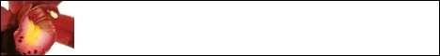

Initiation Retouche d’image Faire une animation simple
Pour que le texte soit toujours placé au même endroit pendant l’animation, nous allons mettre des
repères horizontaux et verticaux sur notre bannière (qui resteront invisibles par la suite). Placez votre curseur sur la règle de gauche. Faites un clic et maintenez-le. Maintenant déplacez votre curseur vers la droite, vous devez voir apparaître une ligne. Vous pouvez en utiliser autant que vous voulez.
Fusionner vers le bas les différents calques : cliquer sur le 1er calque (il devient bleu) puis fusionner vers le bas.
Répéter cette manipulation pour les autres calques.
Troisième étape
Nous allons transformer nos images en animation. Pour cela, Filtres>Animation>Optimiser pour
Gif
Dans tous les GIF animés, vous pouvez spécifier le délai entre chaque image (là automatiquement, il
a mis un délai de 100ms, pour modifier celui-ci, faîtes simplement un double-clic sur le nom du calque et modifiez la valeur qui se trouve entre parenthèses et qui est exprimée en millisecondes
(ms) exemple 1000ms en gardant le chiffre initial. De cette façon vous pouvez créer une animation
de 12 secondes en utilisant seulement peu d'images, parce que le délai peut ne pas être constant. Dans GIMP, vous attribuez le délai dans le commentaire du calque.
Page 3 / 4

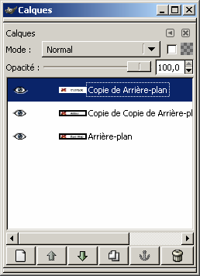

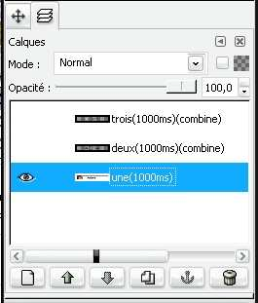

Initiation Retouche d’image Faire une animation simple
Pour vérifier si le timing est bon, vous pouvez avoir un aperçu de l'animation en allant dans
Filtres>Animation>Rejouer l'animation....
Quatrième étape
Dans la dernière étape, nous allons donner un effet d'effacement à la dernière phrase. Dupliquez 4
fois le dernier calque de l’animation. Sur le premier calque dupliqué, appliquer un filtre gaussien Filtre>Flou>Flou Gaussien... avec une valeur de 5 sur l'horizontale. Faîtes de même sur chaque calque dupliqué en augmentant la valeur de 5 unités à chaque changement.
Appliquez le filtre d'optimisation d'animation Filtre > Animation > Optimiser (différence).
Modifiez si besoin les paramètres de délai.
Vous pouvez sauvegarder votre travail au format GIF animation pour que l'on puisse voir l'animation
sans avoir besoin de GIMP.
Page 4 / 4

